**MAKALAH**

**E-COMMERCE SEPATU**



**DOSEN PEMBIMBING**

**Gilbert Fernando Situmorang S.Kom.**

**DISUSUN OLEH**

**Bebas_IF-C Sore**

**Victor ( 211112673 )**

**Louis Lie ( 211112495 )**

**Hansen Tanio ( 211111609 )**

**Jl. M.H Thamrin No.140, Pusat Ps., Kec. Medan Kota, Kota Medan,**

**Sumatera Utara 20212**

**TA 2023/2024**

DAFTAR ISI

BAB I PENDAHULUAN 2

1.1 Latar Belakang 2

1.2 Tujuan Penulisan 2

BAB II PEMBAHASAN 3

2.1 Pembahasan Topik Project, User Story, dan Product Backlog 3

2.2 Sprint Planning 4

2.3 Daily Scrum 4

2.4 Sprint Retrospective 5

2.5 Dokumentasi Trello 5

BAB III PENUTUP 7

3.1 Kesimpulan 7

# BAB I PENDAHULUAN

## Latar Belakang

Agile berasal dari praktik pengembangan perangkat lunak pada tahun 1990-an. Pada saat itu , metodologi pengembangan perangkat lunak seperti Waterfall sangat popular, tetapi dinilai terlalu lambat dan tidak fleksibel dalam menangani perubahan kebutuhan pengguna. Agile berasal dari praktik pengembangan perangkat lunak pada tahun 1990-an. Pada saat itu, metodologi pengembangan perangkat lunak seperti Waterfall sangat populer, tetapi dinilai terlalu lambat dan tidak fleksibel dalam menangani perubahan kebutuhan pengguna.

Pada tahun 2001, sekelompok praktisi pengembangan perangkat lunak berkumpul dan membuat Manifesto Agile, yang mengusulkan nilai-nilai dan prinsip-prinsip yang lebih adaptif dan kolaboratif dalam pengembangan perangkat lunak. Manifesto ini dianggap sebagai titik awal munculnya gerakan Agile.

Agile telah menjadi populer dan banyak digunakan dalam pengembangan perangkat lunak, serta diterapkan dalam berbagai jenis proyek seperti manajemen proyek, pengembangan produk, dan bahkan dalam organisasi bisnis secara keseluruhan.

Oleh karena itu, para praktisi pengembangan perangkat lunak mulai mencari pendekatan baru yang lebih responsif dan adaptif terhadap perubahan. Pada tahun 2001, sekelompok praktisi pengembangan perangkat lunak mempublikasikan "Manifesto for Agile Software Development", yang menekankan pada nilai-nilai seperti berfokus pada pengiriman perangkat lunak yang berfungsi dengan cepat, memprioritaskan kebutuhan pelanggan, dan mengadopsi siklus pengembangan iteratif. Salah satu kerangka kerja atau framework yang digunakan dalam metode Agile adalah Scrum, yang merupakan sebuah proses iteratif dan inkremental dalam pengembangan perangkat lunak yang melibatkan tim yang terorganisir dan terdiri dari tiga peran inti yaitu Scrum Master, Konsumen, dan Tim Pengembang.

Scrum adalah sebuah metodologi manajemen proyek dalam pengembangan perangkat lunak yang menggunakan pendekatan iteratif dan inkremental. Metodologi ini pertama kali diperkenalkan pada awal 1990-an oleh Jeff Sutherland dan Ken Schwaber. Pada waktu itu, industri perangkat lunak sedang mengalami perubahan besar-besaran. Pelanggan menuntut produk yang lebih cepat dan lebih baik, sementara waktu pengembangan dan biaya terus meningkat. Pendekatan tradisional seperti waterfall tidak lagi mampu memenuhi tuntutan ini.

## Tujuan Penulisan

Adapun tujuan yang ingin dicapai pada makalah ini sebagai berikut :

1. Menjelaskan konsep dasar dari metode Agile Scrum seperti Product Backlog (User Story), Sprint Goal, Sprint Backlog, Daily Scrum, dan Retropective.
2. Menjelaskan konsep Metode Agile Scrum yang telah diimplementasikan dalam suatu project secara bertahap.

# BAB II PEMBAHASAN

## Pembahasan Topik Project, User Story, dan Product Backlog

Topik pengerjaan untuk makalah in adalah website E-Commerce khusus sepatu. Dimana Seller dapat menampilkan sepatu-sepatu yang dijual, dan konsumen dapat melakukan pembelian.

Sehingga pada tahap User Story setiap epic memiliki beberapa sudut pandang yaitu Seller dan Konsumen. Berikut user story dari ketiga sudut pandang:

|  |  |  |  |  |  |  |
| --- | --- | --- | --- | --- | --- | --- |
| Product Backlog & User Story | | | | | | |
| ID | Epic | As a… | I Want to… | So that… | Priority | Estimation |
| A1 | Halaman Sign Up | User | Sign Up | Saya dapat membuat akun baru | MEDIUM | 3 |
| A2 | Halaman Login | User | Login | Saya dapat masuk ke akun yang telah saya buat | MEDIUM | 3 |
| A3 | Logout | User | Logout | Saya dapat melakukan Logout | LOW | 1 |
| B1 | Melihat Halaman Produk | Seller | Melihat Produk | Saya dapat melihat produk yang saya jual | HIGH | 5 |
| B2 | Melihat Halaman Produk | User | Melihat Produk | Saya dapat melihat produk yang ingin saya beli | HIGH | 5 |
| B3 | Halaman Admin | Seller | Menambah Produk | Saya dapat menambahkan produk baru | MEDIUM | 5 |
| B4 | Halaman Admin | Seller | Mengedit Produk | Saya dapat mengedit produk yang sudah ada | LOW | 8 |
| B5 | Halaman Admin | Seller | Menghapus Produk | Saya dapat menghapus produk yang sudah tidak saya jual | MEDIUM | 3 |

* 1. Sprint Planning

Sprint Goal merupakan hasil akhir yang ingin dicapai tim Bebas dengan menerapkan sprint planning. Pada project ini, Sprint Goal yang ingin dicapai yaitu konsumen dapat melakukan pembelian sepatu dan mendapatkan user experience yang baik.

Sprint Planning merupakan serangkaian list yang telah dipilih dan didiskusikan dari Product Backlog (User Story) untuk dikerjakan selama sprint itu. Berikut Sprint Planning dengan beberapa sudut pandang :

|  |  |
| --- | --- |
| Sprint Planning  Sprint 1 | |
| Sprint Goals: | |
| 1 | Seller dan User dapat melihat produk |
| 2 | User dapat melakukan Sign Up, Login, dan Logout |
| Sprint Backlog: | |
| ID | Backlog Items |
| A1 | Sebagai User saya ingin membuat akun baru |
| A2 | Sebagai User saya ingin melakukan login ke akun yang sudah sa |
| A3 | Sebagai User saya ingin melakukan Log |
| Sprint 2 | |
| Sprint Goals: | |
| 1 | Seller dapat melihat produk |
| 2 | Seller dapat mengubah produk (menambah, mengedit, dan menghapus) |
| Sprint Backlog: | |
| ID | Backlog Items |
| B1 | Sebagai Seller saya ingin melihat produk yang saya jual |
| B2 | Sebagai User Saya dapat melihat produk yang ingin saya beli |
| B3 | Sebagai Seller Saya dapat menambahkan produk baru |
| B4 | Sebagai Seller Saya dapat mengedit produk yang sudah ada |
| B5 | Sebagai Seller Saya dapat menghapus produk yang sudah tidak saya jual |

* 1. Daily Scrum

|  |  |  |  |  |
| --- | --- | --- | --- | --- |
| Daily Scrum Report (Sprint 2) | | | | |
| Tanggal | Team member question | Hansen Tanio | Louis Lie | Victor | |
| Minggu, 29 April 2023 | Apa yang kamu kerjakan semalam? | Membuat Login Page, dan Register Page | Membuat Server backend | Membuat Navbar | |
| Apa yang akan kamu kerjakan hari ini? | Membuat fungsi Register, Login dan Logout | Membuat Database untuk Produk | Membuat Database untuk User | |
| Apakah ada kendala? | Tidak ada | Tidak ada | Tidak ada | |

* 1. Sprint Retrospective

|  |  |  |  |  |
| --- | --- | --- | --- | --- |
| Sprint Retrospective  Sprint 1 | | | | |
| Analysis | | Actions | | |
| Apa yang berjalan baik? | Apa yang bisa dikembangkan? | Apa yang harus berhenti dilakukan? | Apa yang harus terus dilakukan? | Apa yang harus mulai dilakukan? |
| Setiap orang menyelesaikan task masing-masing | Efisiensi meeting | Menunda mengerjakan task | Komunikasi yang efektif | Menyelesaikan task masing-masing sesuai waktu |
| Komunikasi yang efektif | Mendahulukan Prioritas | - | Bertukar pikiran | Menentukan waktu penyelesaian task |

* 1. Dokumentasi Trello

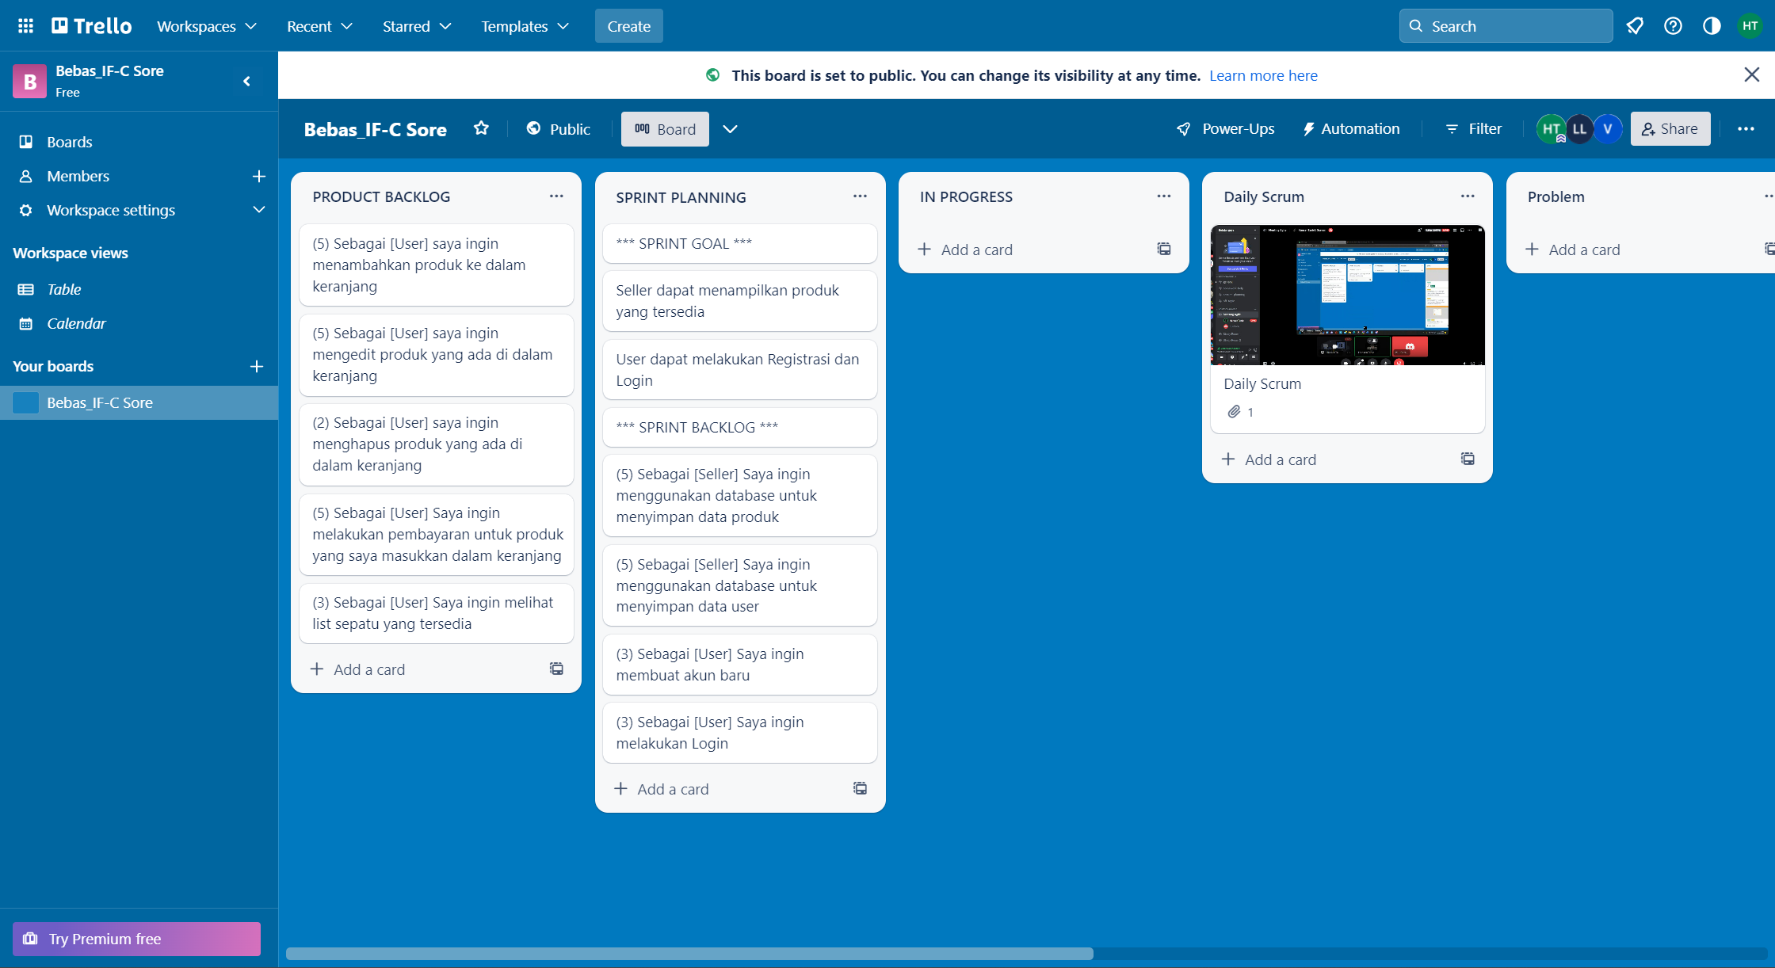

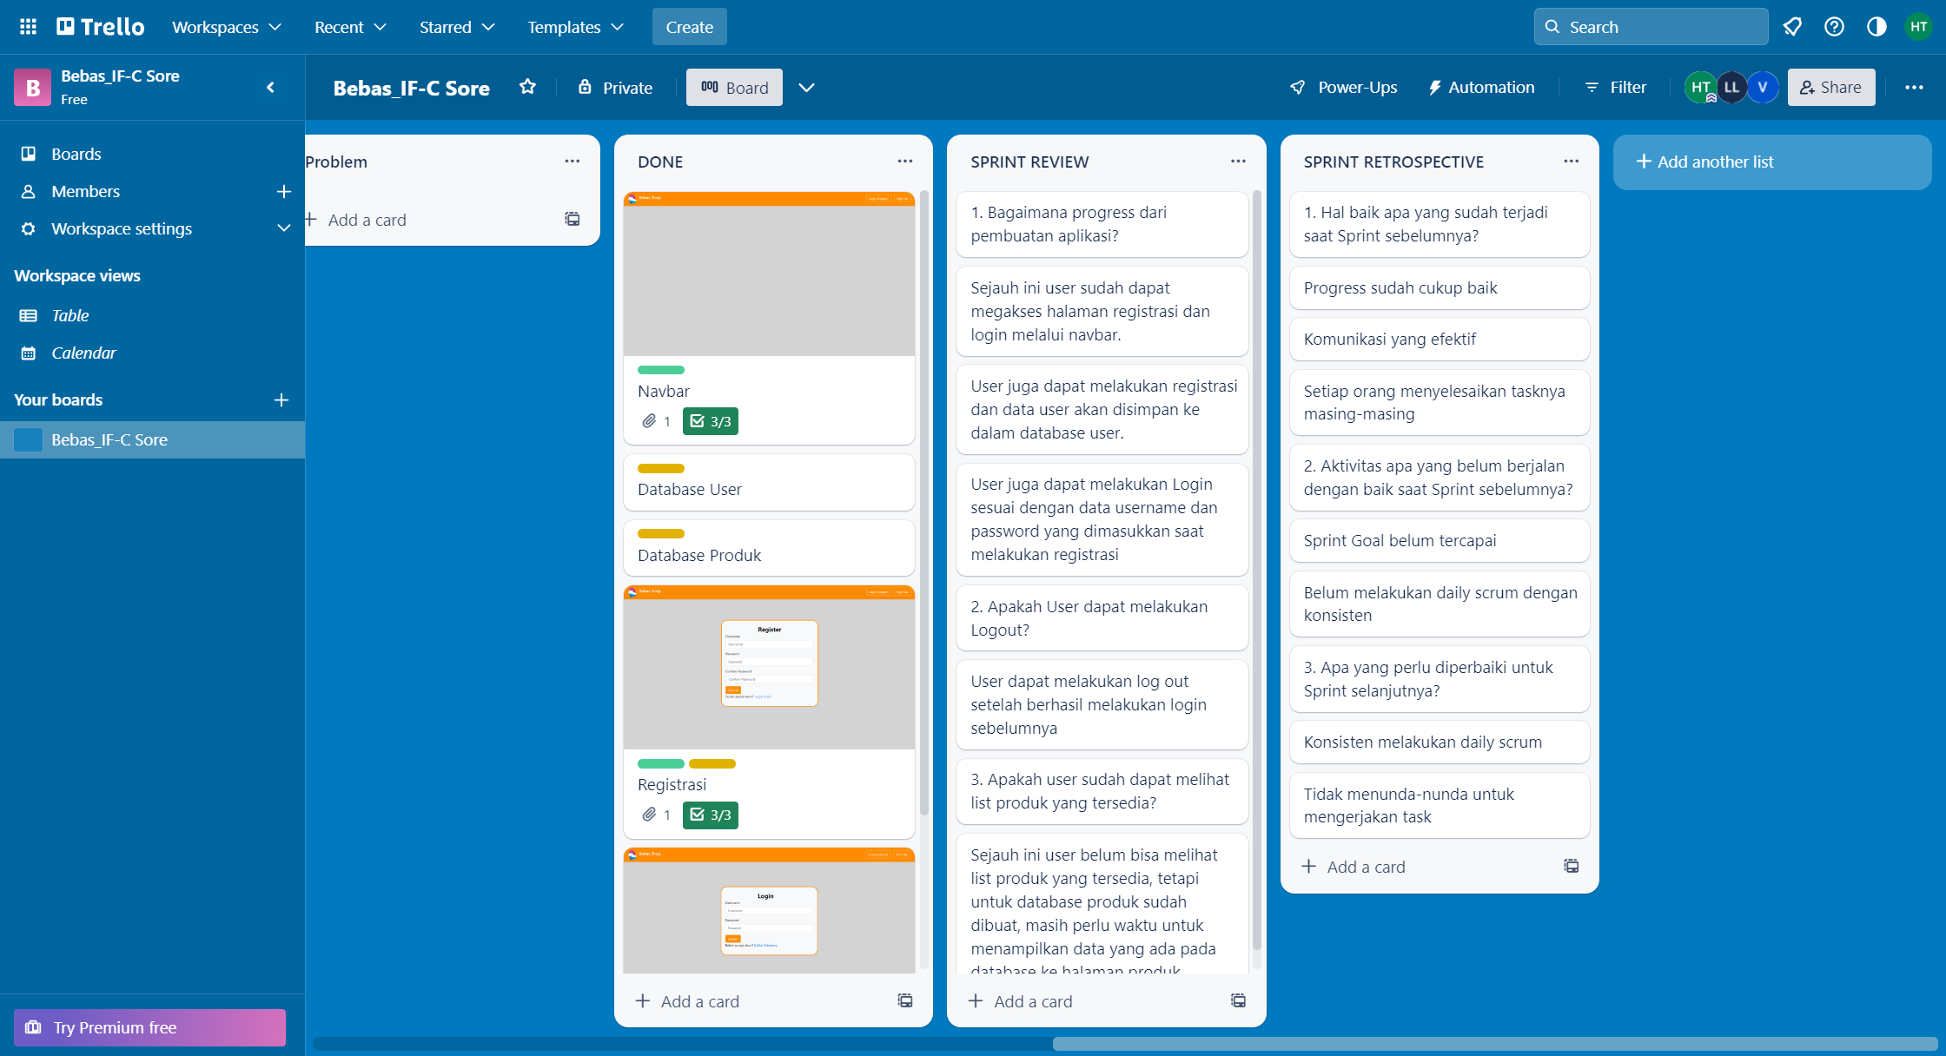

# BAB III PENUTUP

3.1 Kesimpulan

Agile Development Methods adalah sekelompok metodologi pengembangan perangkat lunak yang didasarkan pada prinsip-prinsip yang sama atau pengembangan sistem jangka pendek yang memerlukan adaptasi cepat dari pengembang terhadap perubahan dalam bentuk apapun.

Kolaborasi antara tim pengembang dengan klien menjadi hal yang penting dalam Agile Development, klien dianggap sebagai anggota tim. Fleksibilitas di tawarkan kepada klien kaitannya dengan kesadaran dan pengetahuan pelanggan tentang apa yang dia inginkan.

Terdapat dua belas prinsip pada Agile Development yang menjadi suatu dasar bagi tim agar sukses menerapkan Agile Development Methods dalam pengembangan atau pembuatan perangkat lunak. Komunikasi dan koordinasi antar tim dapat ditingkatkan dengan menggunakan metode ini, selain itu kepuasan klien dan kualitas perangkat lunak yang dihasilkan dapat terjaga.

Terdapat dua puluh metode yang termasuk dalam Agile metodologi. Metode - metode tersebut sering digunakan oleh praktisi pengembang perangkat lunak dalam pembuatan atau dalam pengembangan. Salah satunya yaitu metode Scrum yang merupakan salah satu model dari metodologi Agile pada pada manajemen pengembangan proyek. Scrum bisa digunakan untuk pengembangan system secara keseluruhan, pengembangan system sebagian maupun proyek internal/pelanggan.